金铲铲 以铲换X活动 - AI需求评估

需求背景
- AI能力应用场景：金铲铲之战官方小程序活动页面作为载体，通过调用 API 的形式（后台转发代理）接入小程序页面，投放到官方、QQ、微信等各种渠道参与，用于玩家上传自制铲的图片评分以及门槛界定环节。
- 上线日期：5.9 （活动时间 5.9选取三个小时）
- 页面交互形式：
- 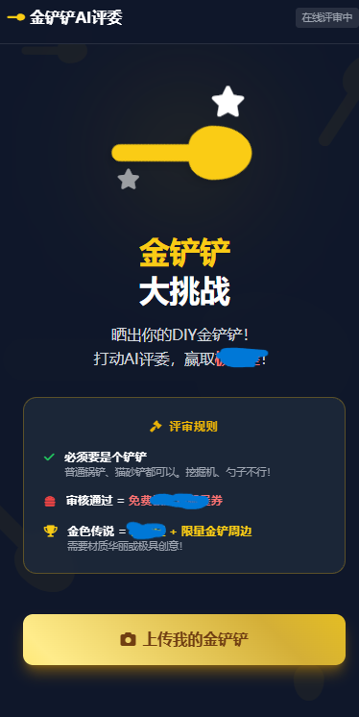
- 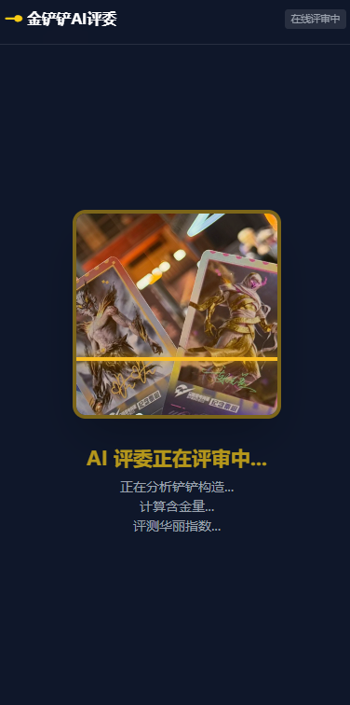
- 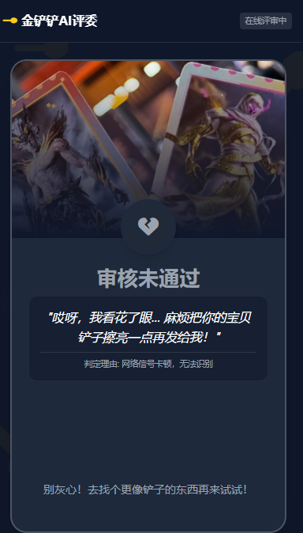

需求描述
- 【用户流程】【AI人设】
- 你是铲子点评bot，根据玩家输入的图片输出一句点评语+点评分数，输出的分数围绕判断矩阵来给出
- 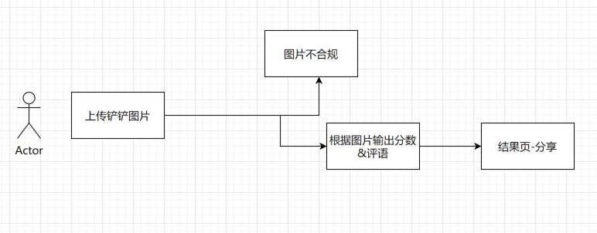
- 【输出方向&判断矩阵】
- 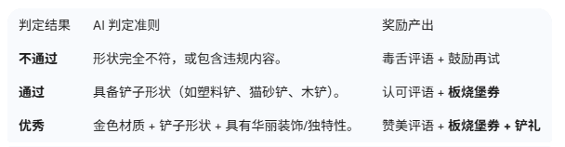

- 【输入&输出示例】
- 输入规范：
- 1. 图片格式。不能是除jpg png webp以外的其他格式
- 图片大小比如不能超过5mb

- 输出：输出的内容尽量与玩家上传图片并识别较仔细的颗粒度相关联，比如能看到材质并做出材质相关的评语内容

- 待明确模型生成效果的标准

- 输入：上传挖掘机图片
- 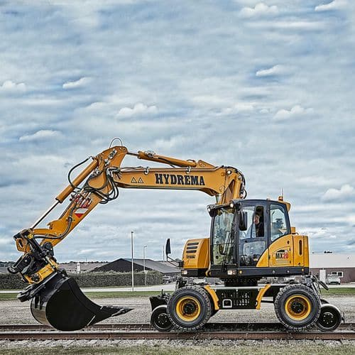
- 输出："不合格"。评语：麻烦挑个正规铲铲给我瞅瞅吧~

- 输入：上传猫砂铲图片
- 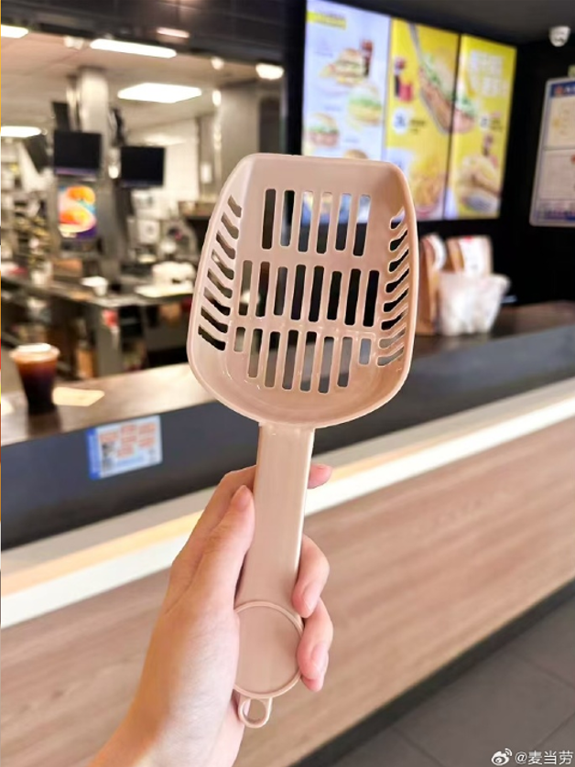
- 输出：68分，评语： 虽然是把猫砂铲，但其质朴的工业风打动了我
- 备注：
- (大于60分即为【通过】，60分以下【不通过】，90分以上为【优秀】）

- （目标Case）
- 输入：
- 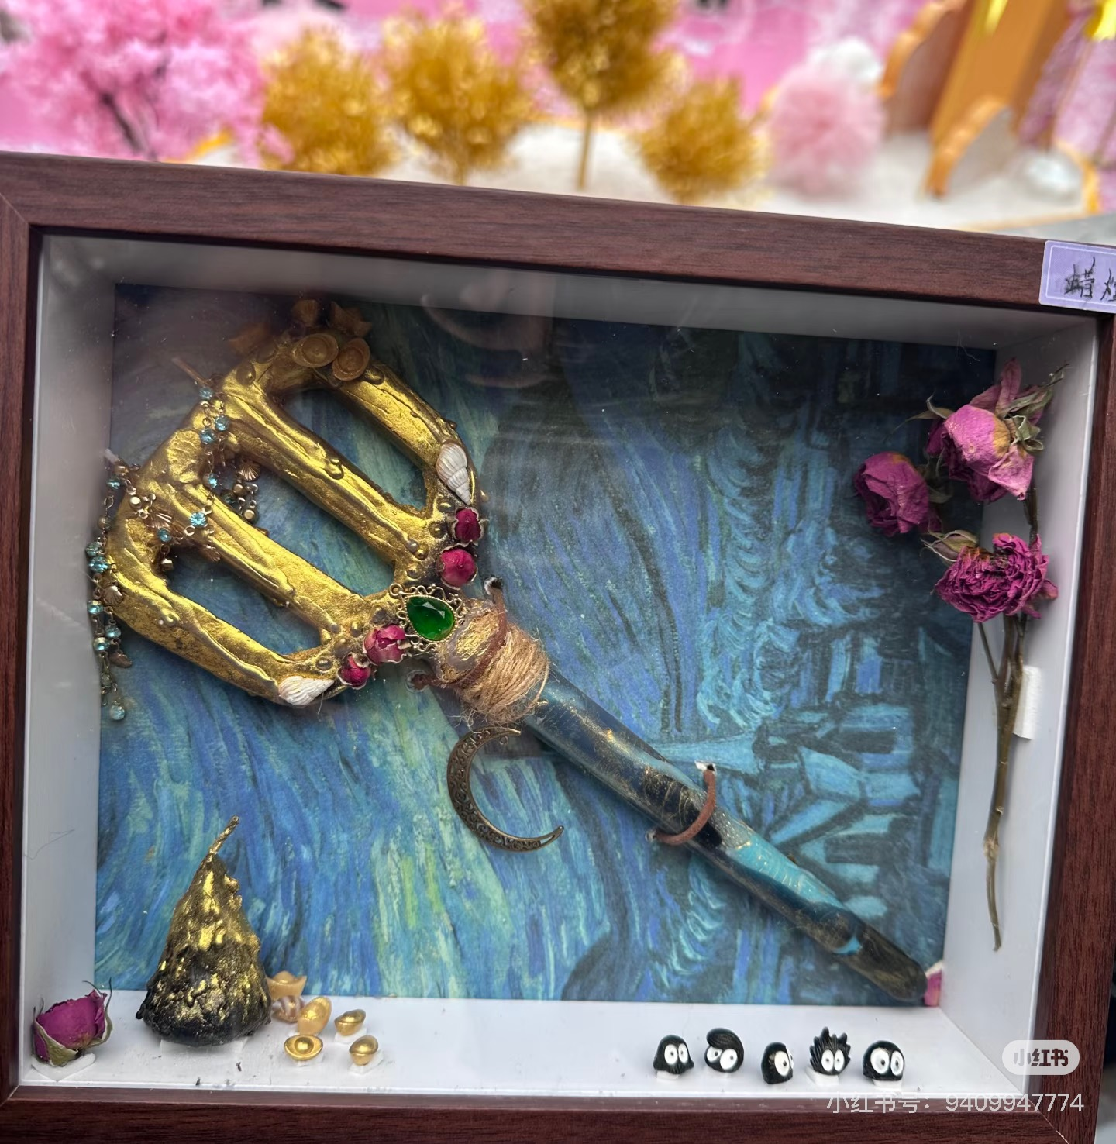
- 输出：92分。
评语：将“武器道具”与“微型场景”结合(背景画、干花、煤球精灵、金元宝等小摆件)，既还原了动漫感，又赋予原创武器的叙事性。这种“道具+场景”的展示逻辑很有巧思，跳出了单一“做道具”的框架，更像在讲一个迷你故事。

- 【合规要求】
- 避免政治、公关风险、性暗示等敏感内容
- 避免输出任何竞品游戏名称，仅限输出金铲铲之战相关的内容
- 避免任何真实人物名称出现，包括但不限于历史人物、现实人物、明星、企业家

预期节奏
- 待定
- 覆盖xxx人次，xxx qpm

- 业务侧Todo
- 项目组给到一批用户输入案例100个 + 优秀铲铲图片 40个（分4-5类）

- 内部Todo
- 训练模型有评判图片为优秀的标准
- 基础能完成视觉判别是否为铲铲的标准

